МГТУ им. Н.Э. Баумана

Дисциплина электроника
Лабораторный практикум №1
по теме: «Исследование характеристик и параметров полупроводниковых диодов»

Студент: Динь Вьет Ань
Группa: ИУ7-37И
Работу проверил: Оглоблин Д. И.

Москва, 2021 г.
Цель работы - проведение экспериментальных исследований (натурных и модельных в программах схемотехнического анализа MathCad 15 и Micro-Cap 12) полупроводникового диода с целью получения исходных данных для расчёта параметров модели полупроводникового диода и внесение модели в базу данных программ схемотехнического анализа.
Часть 1
Пункт № 1
Для заданного диода марки D2D2997P, соответствующий моему варианту, проведем моделирование лабораторного стенда для получения ВАХ диода в программе Micro-Сap 12 как на прямой, так и на обратной ветвях по показанным ниже схемам:
- Схема для снятия ВАХ с прямой ветви
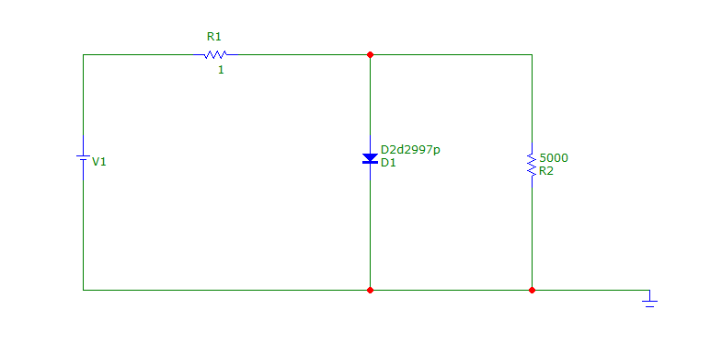
- Схема для снятия ВАХ с обратной ветви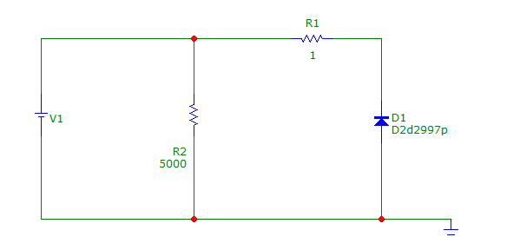
Данный выбор схем объясняется следующими соображениями. Несмотря на то, что идеальных измерительных приборов не существует, всетаки амперметр должен обладать относительно малым сопротивлением, а вольтметр, наоборот, довольно значительным. При прямом включении диод имеет малое сопротивление, и, если параллельно к нему подключить вольтметр, то потери в токе будут не значительны, т.к. сопротивление вольтметра во много раз превышает сопротивление диода при прямом включении. При обратном включении такая схема не прокатит, т.к. сопротивления диода и вольтметра станут соизмеримы, и потери в токе окажутся весомыми. Поэтому следует точно измерить ток на ветви диода, вставив в нее амперметр, потерями напряжения можно пренебречь, т.к. падение напряжения на диоде при обратном включении будет гораздо больше потерь на амперметре. Проиллюстрируем сказанное графиками, построенным в Micro-Сap 12 по схемам, приведенным выше.
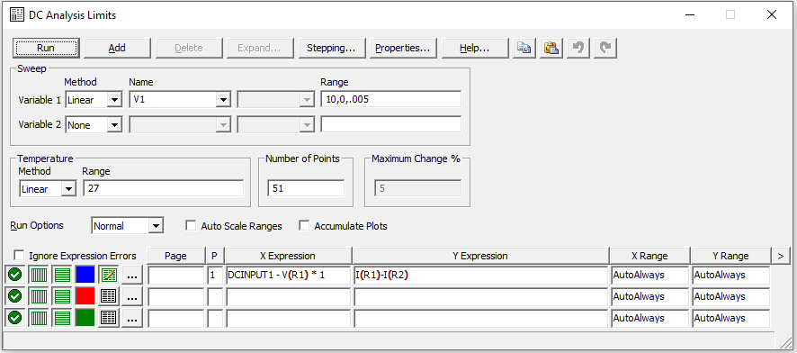
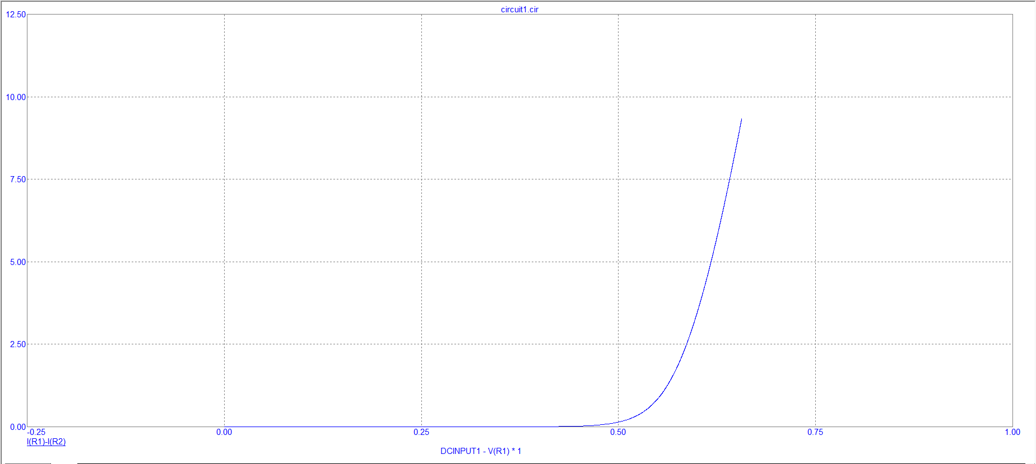
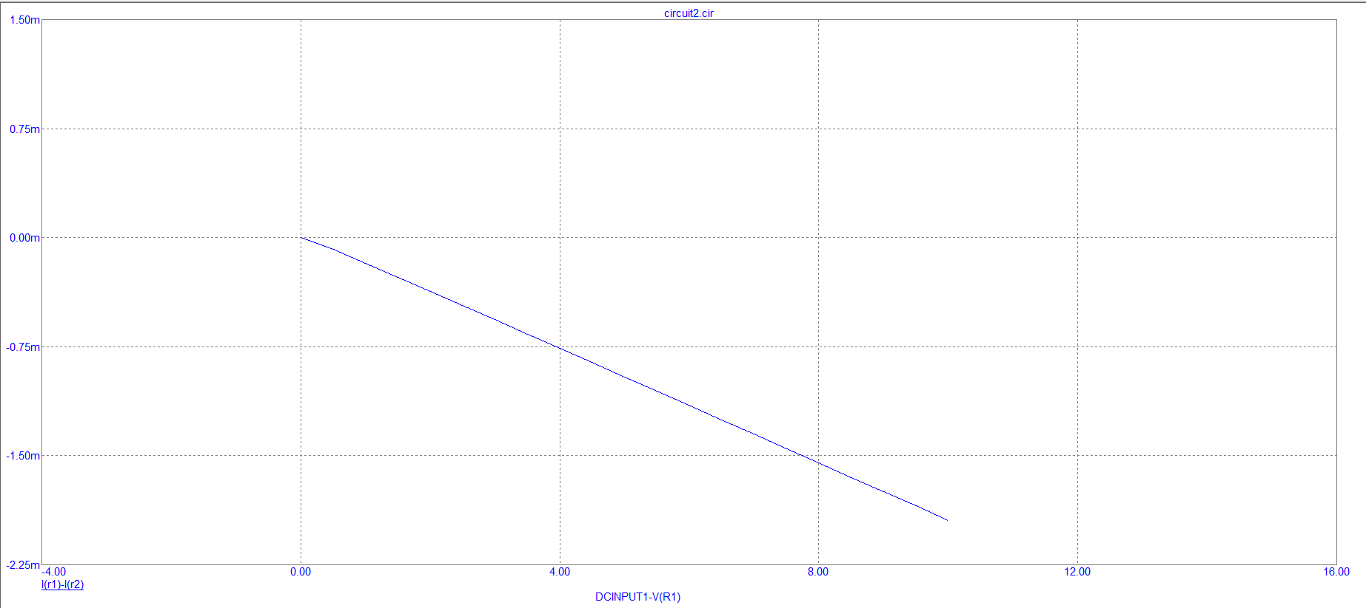
(По непонятным мне причинам строится прямая)
Пункт № 2Полученные данные ВАХ сохраняю в виде текстового файла в формате, пригодном для передачи данных в программу MCAD и строю график:
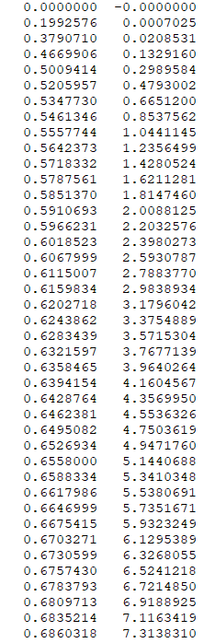
Для анализа нашей ВАХ и нахождения физических параметров диода воспользуемся программой MathCAD.
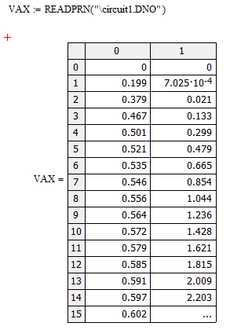
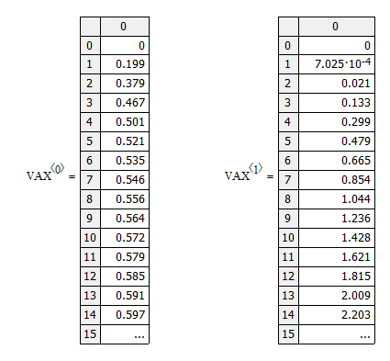
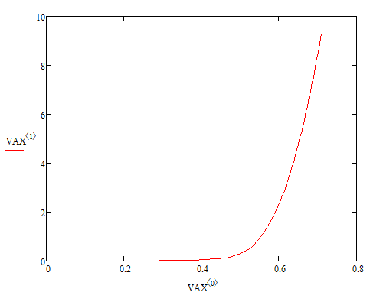
ункт № 3
Находим параметры диода в MCAD. Следую инструкции из методички.
- Методом трех ординат и методом вичислительного блока
